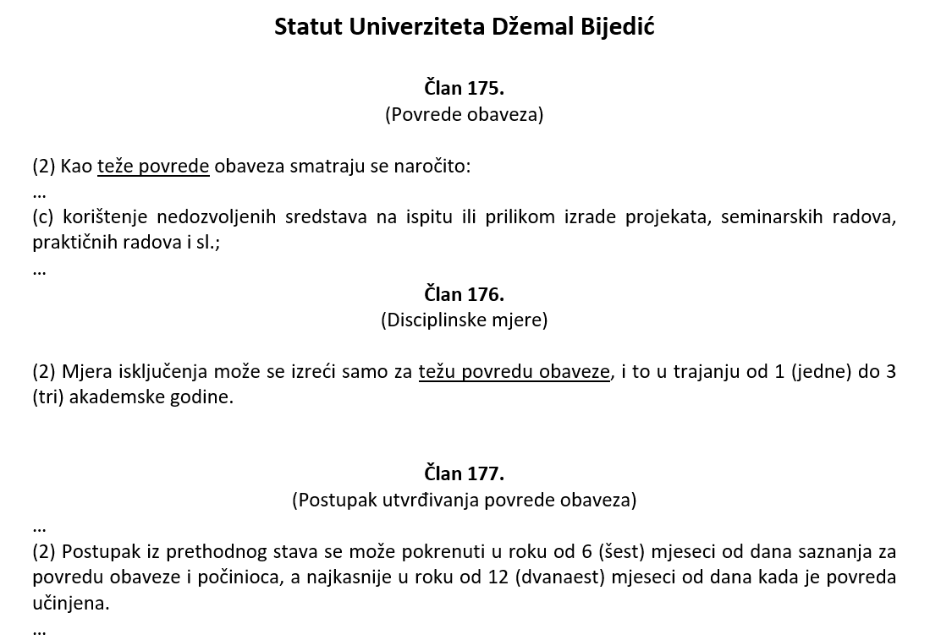

- Ispitne zadatke nije dozvoljeno slikati niti slati na email tokom ispita.
- Sadržaj ekrana (monitora) je pod video nadzorom preko namjenskog softvera.
- Sadržaj ekrana se snima na server.
- Sadržaj ekrana uživo prati dežurno nastavno osoblje u učionici i izvan nje (preko računara ili mobitela).
- Mrežni promet je pod nadzorom preko firewall servera.
- Prati se broj aktivnih windows procesa.
- Prilikom uploada na FTP server logira se IP adresa računara i vrijeme.


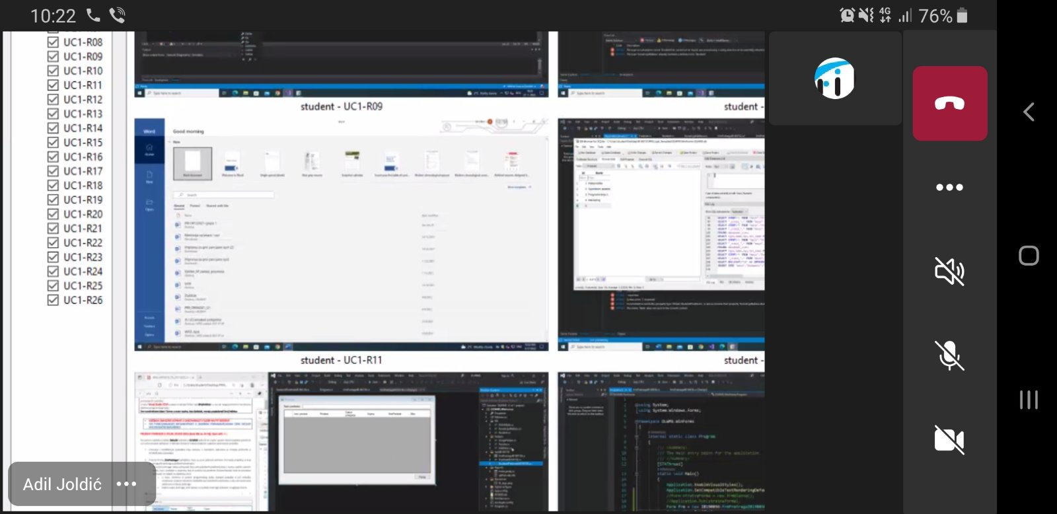

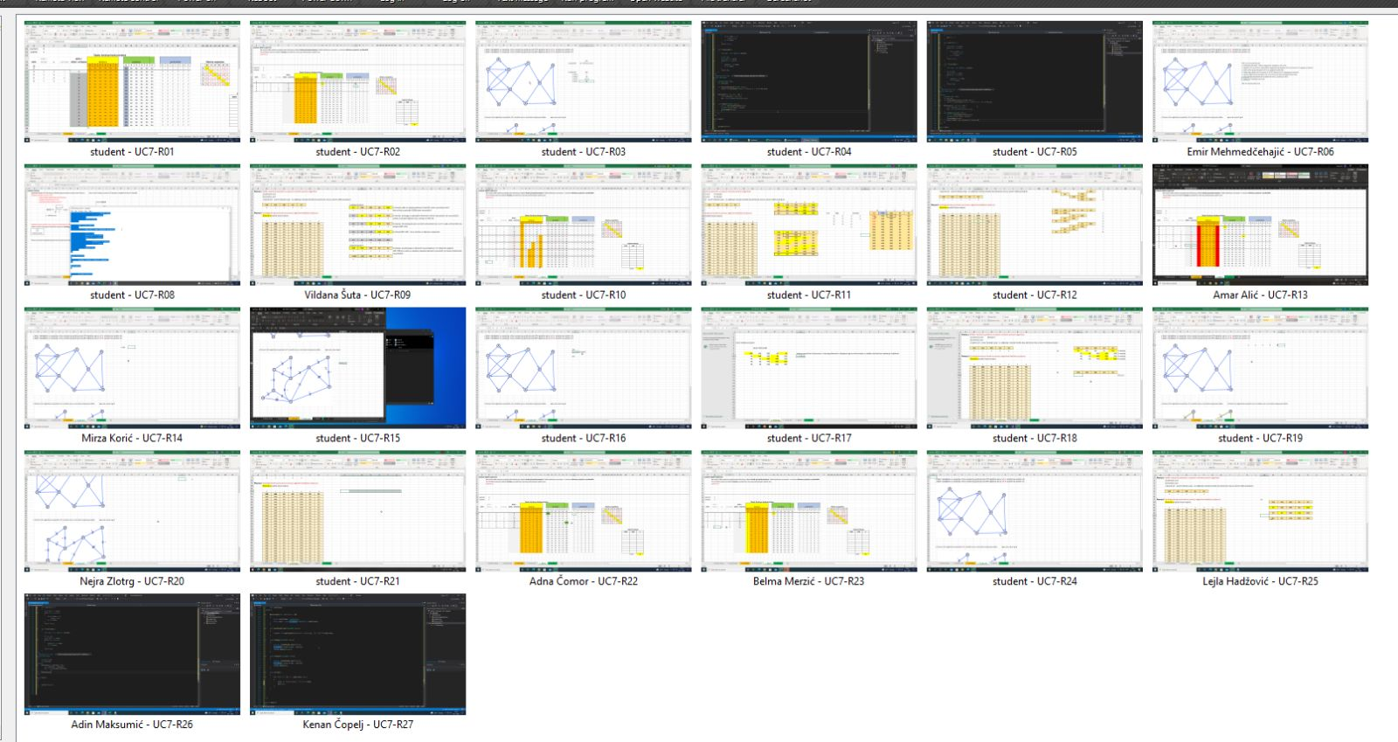
Zadatak preuzeti s ftp servera. Za izradu zadatka koristiti bilo editor po želji. Folder koji sadrži sve potrebne file-ove imenovati brojem indexa, zapakovati u ZIP format i postaviti na ftp u odgovarajuci folder (primjer imena file-a IB111111.zip ili IB222222.zip).
Na FTP-u su dostupni pomoći materijali.
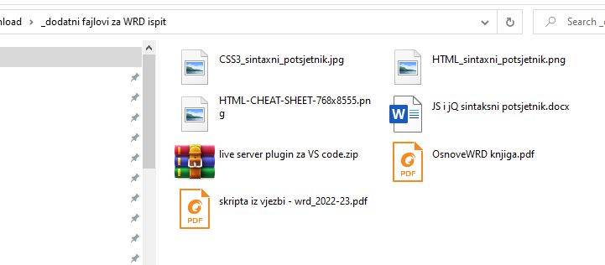

Popuniti podatke u html fajlu
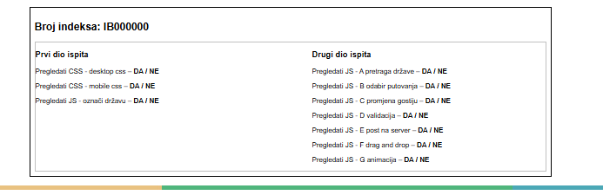

Napomena:
- Implementirani dijelovi koda se ne boduju – boduju se samo ispravne funkcionalnosti bez bugova.

Na FTP-u student_aj se nalaze sintaksni potsjetnici za HTML, CSS i JavaScript.
- Na FTP-u student_as se nalazi Live server plugin za VS Code (offline instalacija) – ukoliko je nekome potreban. Upute za instalaciju se nalaze unutar ZIP arhive – png slika.
- Obratite pažnju prilikom upload-a ispita na FTP server! Iz ZIP arhive uklonit video fajl, docx i pdf dokument.

Prvi dio ispita – CSS - Desktop
Prilagoditi CSS kao na slici u prilogu dokumenta.
Izgled dijela stranice za širine veće od 1450px je prikazan na slikama ispod.
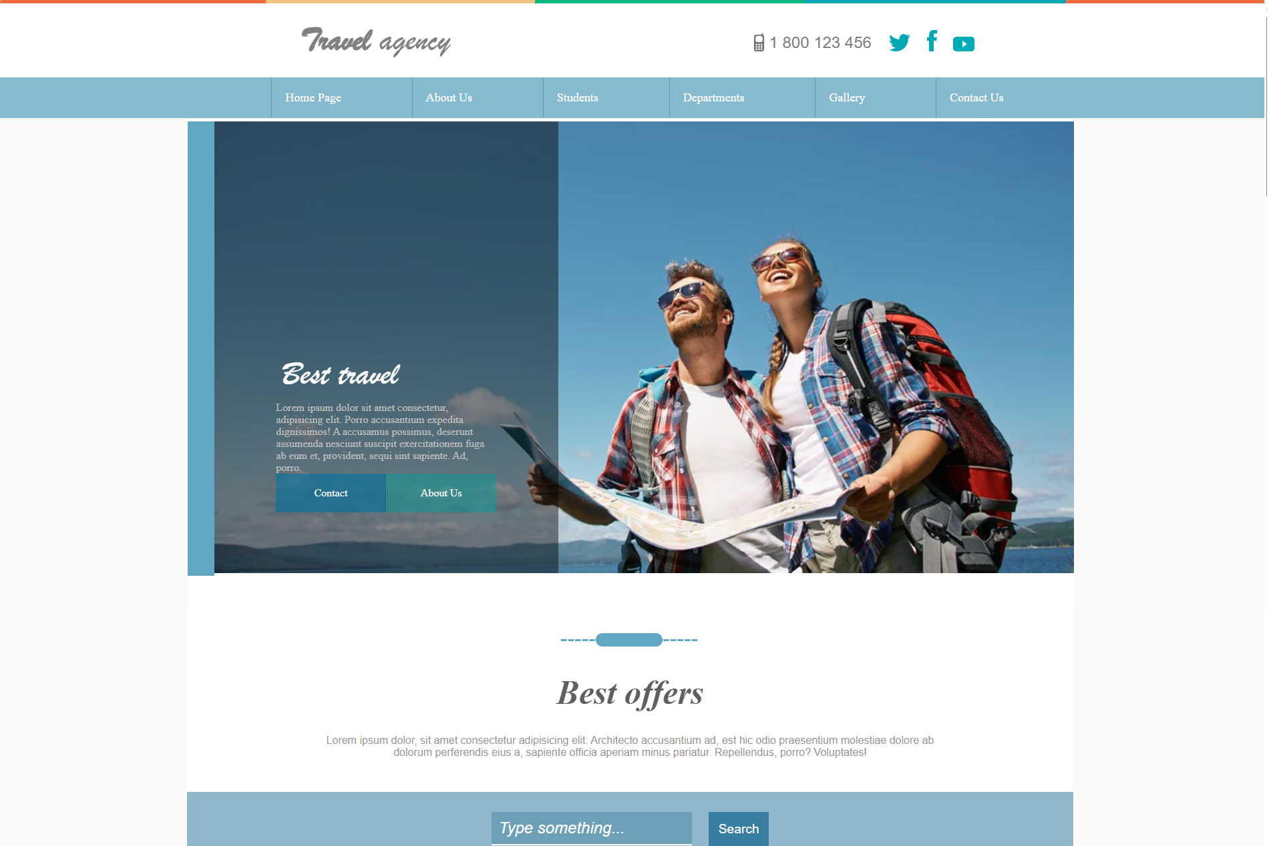
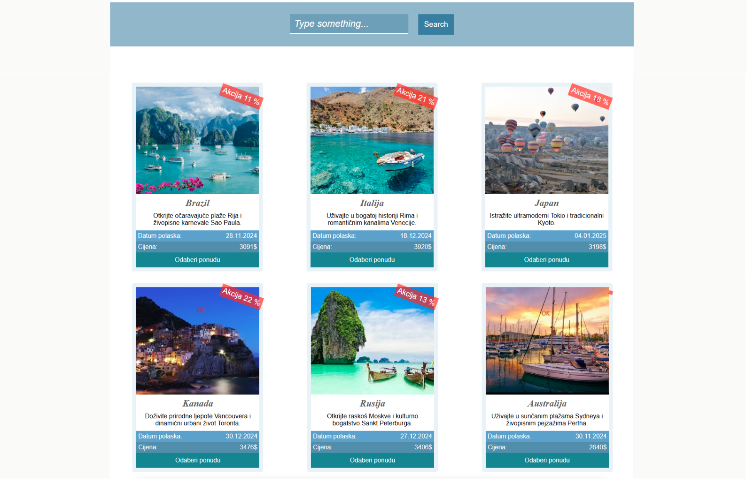
Nije potrebno postavljati CSS na dio stranice koja nije prikazana na slikama.

Prvi dio ispita – CSS - Mobile
Responsive design
Što se tiče verzija stranice za mobilne uređaje potrebno je dizajnirati samo za ekrane širine od 600px do 700px.
Prilagoditi stranicu tako da nema horizontalnog scrollbara.
Nije potrebno postavljati CSS na dio stranice koja nije prikazana na slikama.

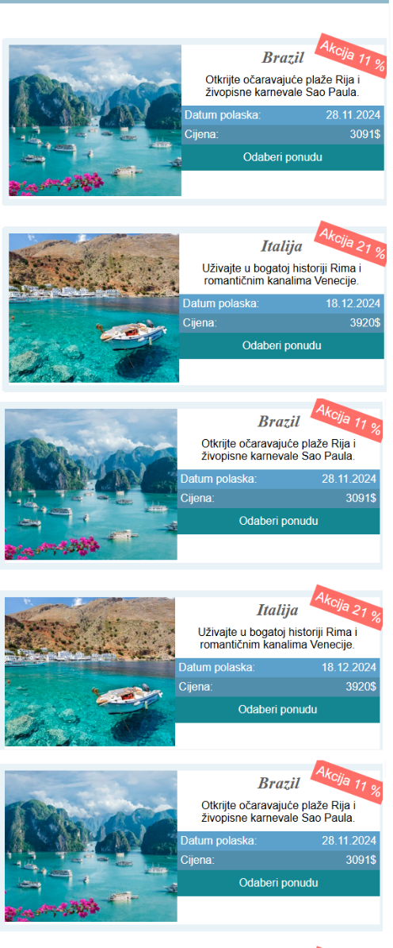

Prvi dio ispita – Osnovni JS
Klikom na dugme „Odaberi ponudu“ potrebno je označiti državu sa žutim okvirom. Okvir je potrebno ukloniti sa država koje nisu odabrane.

Drugi dio ispita - Java script
- Ostvariti funkcionalnost koja omogućava pretragu ponuda po nazivu države unosom bilo kojih od navedenih pojmova unutar input-a predviđenog za pretragu.
Ukoliko je textbox prazan, onda treba prikazati sve ponude.
Pretraga nije osjetljiva na velika i mala slova (case insensitive)."

- Ostvariti funkcionalnost koja omogućava da se klikom na dugme „Odaberi putovanje“ (k3_odaberiPutovanje) upišu sljedeće vrijednosti u odgovarajuće texboxove.
- naziv države
- datum polaska
- cijenu po osobi
- ukupna cijena shodno broju gostiju

- Nakon svake promjene broja gostiju potrebno je pozvati funkciju „k4_promjenaBrojaGostiju“ koja će
- generisati broj texboxova za unos imena gostiju prema prethodno odabranom broju gostiju.
- izračunati novu ukupnu cijenu
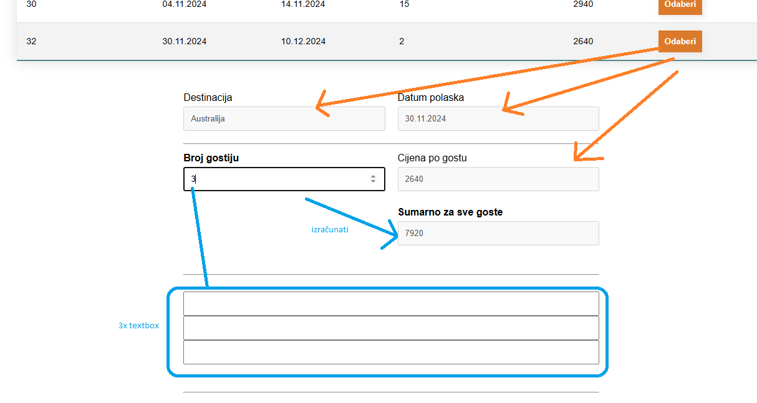

- Potrebno je implementirati validaciju prema slijedecim pravilima
- Minimalni broj putnika je 2
- Ime i prezime putnika
  - dvije riječi engleske abecede (A-Z).
  - riječi počinju velikim slovom i moraju sadržati barem tri slova
- Broj pasoša
  - Prva tri znaka su velika slova engleske abecede (A-Z).
  - Slijedi jedna cifra (0-9).
  - Zatim dolaze dva velika slova u rasponu od A do D.
  - Nakon toga slijedi još jedna cifra (0-9).
  - Nakon toga slijedi srednja crtica „-“
  - Broj pasoša završava s jednom cifrom između 1 i 5.
- Email
  - riječ engleske abecede
  - zatim slijedi „.“ ili „_“
  - zatim ponovno riječ engleske abecede
  - zatim „@“
  - zatim jedna od domena („gmail.com“ ili „edu.fit.ba“)
    - adil.joldic@gmail.com
    - adil_joldic@edu.fit.ba

Ako je validacija neispravna potrebno je promijeniti pozadinu textboxa na boju #FE7D7D
Ako je validacija ispravna potrebno je promijeniti pozadinu textboxa na boju #DFF6D8
Promjena boje textboxova (shodno validaciji) treba biti na eventu onchange ili oninput za textboxove.

- Nakon što korisnik pritisne gumb za kreiranje rezervacije:
- Ukoliko postoji barem jedno polje koje nema ispravan unos (nije ispravna java script front-end validacija) treba blokirati slanje rezervacije na server te prikazati alert prozor sa porukom.
Sljedeći podaci nisu ispravni: (navesti neispravno podatke)
- Ukoliko validacija ispravna, tek onda se šalju podaci na server. Java script objekat jsObjekat je potrebno popuniti sa podacima shodno dokumentaciji u swaggeru.
Obratite pažnju na tip podataka koji server prima.
https://wrd-fit.info/swagger/
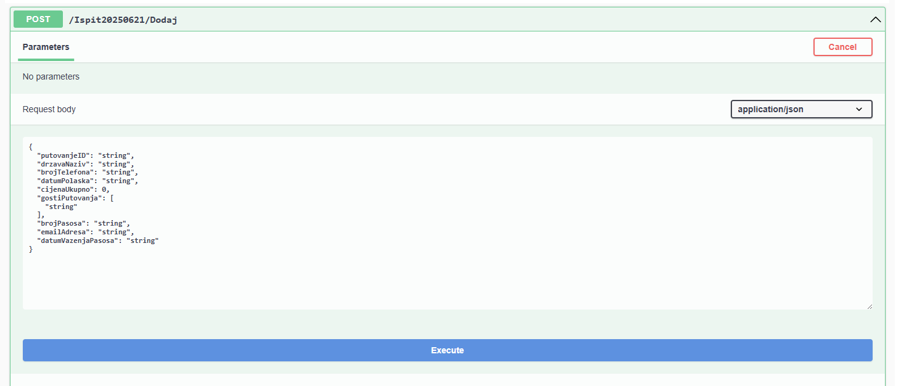

- Drag and drop
Dodati opciju da se država (pored klika na dugme) može odabrati sa opcijom drag and drop dugmeta „K3 Odaberi“ na texbox „Datum putovanja“.
Pogledati „video-drag-drop-animacija-textbox.mp4“
Primjer JS-koda (podsjetnik) za drag and drop se nalazi u fajlu „drag-drop-example.html“.

- Animacije
Dodati animaciju na texboxu „datum polaska“ i „cijena po gostu“ nakon okončane operacije odabira putovanja (drag and drop ili klik na dugme).
Pogledati „video-drag-drop-animacija-textbox.mp4“
Primjer JS-koda (podsjetnik) za animacije se nalazi u fajlu „animation-example.html“.

